به بهانه سالروز شهادت سفیر كوچك سیدالشهدا (ع) در شام؛

اثبات وجود تاریخی حضرت رقیه (س)/ چگونگی شهادت غم انگیز حضرت رقیه بر اساس 3 منبع
حضرت رقیه (س) دختر امام حسین (ع) در واقعه عاشورا سه سال سن داشتند که بعد از شهادت پدر و یارانش در عصر عاشورا، به همراه دیگر زنان بنی‌هاشم توسط سپاه یزید به اسیری رفتند و در خرابه‌های شام به شهادت رسیدند.
پنجم ماه صفر سالروز شهادت حضرت رقیه (س) می باشد. ضمن عرض تسلیت به مناسبت شهادت دردانه اباعبدالله الحسین(ع)، نگاهی اجمالی به زندگانی حضرت رقیه (س) می اندازیم.
اثبات وجود تاریخی حضرت رقیه (س)
یکی از شهیدان قیام حسینی که نقش بسیار تاثیر‌گذاری درتبدیل واقعه عاشورا به یک جریان سیال تاریخی داشت، حضرت رقیه (س)، دختر سه‌ساله امام حسین (ع) است (که بارگاه آن مخدره در شهر شام واقع شده است). بعضی از مورخین درباره وجود تاریخی حضرت رقیه(س) سعی در شبهه پراکنی دارند، اما با توجه به مستندات تاریخی که در کتاب منتخب التواریخ نقل شده می‌توان به تمام این شک و دودلی‌ها پایان داد.
در قسمتی از این مستندات تاریخی، جریان تعمیر و بازسازی قبر این بانوی سه ساله ذکر شده که بدین صورت است: چندین بار سید ابراهیم دمشقی و خانواده‌اش در عالم رویا خواب این بانوی سه ساله را می‌بینند. در خواب از سید ابراهیم خواسته می‌شود که به نزد والی شام برود و از او بخواهد که قبر را تعمیر کنند؛ زيرا داخل قبر آن حضرت آب جمع شده بود و جسم مطهر ایشان معذب بود.
والی شام با مطلع شدن از این جریان از علما شیعه و سنی خواست که غسل کنند و در نزد مرقد آن بانو جمع شوند و قرار بر این شد كه قفل به دست هر شخصی باز شد، متصدی نبش قبر و تعمیر آن شود. قفل تنها به دست سید ابراهیم دمشقی که نسبش منتهی به سید مرتضی علم الهدی می‌شود، باز شد و بدن شریف آن حضرت را به مدت سه روز از قبر خارج کردند و به تعمیر آن پرداختند. (برای اطلاع از جزئیات بیشتر به کتاب لهوف سیدبن طاووس مراجعه شود)
شهادت غم انگیز حضرت رقیه بر اساس 3 منبع
شهادت غم انگیز حضرت فاطمه صغری و یا رقیه علیها سلام، دختر امام حسین(ع) چنین است:
عصر روز سه شنبه در خرابه در كنار حضرت زينب(س) نشسته بود. جمعي از كودكان شامي را ديد كه در رفت و آمد هستند.
پرسيد: عمه جان! اينان كجا مي روند؟ حضرت زينب(س)فرمود: عزيزم اين ها به خانه هايشان مي روند. پرسيد: عمه! مگر ما خانه نداريم؟ فرمودند: چرا عزيزم، خانه ما در مدينه است. تا نام مدينه را شنيد، خاطرات زيباي همراهي با پدر در ذهن او آمد.
بلافاصله پرسيد: عمه! پدرم كجاست؟ فرمود: به سفر رفته. طفل ديگر سخن نگفت، به گوشه خرابه رفته زانوي غم بغل گرفت و با غم و اندوه به خواب رفت. پاسي از شب گذشت. ظاهراً در عالم رؤيا پدر را ديد. سراسيمه از خواب بيدار شد، مجدداً سراغ پدر را از عمه گرفت و بهانه جويي نمود، به گونه اي كه با صداي ناله و گريه او تمام اهل خرابه به شيون و ناله پرداختند.
خبر را به يزيد رساندند، دستور داد سر بريده پدرش را برايش ببرند. رأس مطهر سيد الشهدا را در ميان طَبَق جاي داده، وارد خرابه كردند و مقابل اين دختر قرار دادند. سرپوش طبق را كنار زد، سر مطهر سيد الشهدا را ديد، سر را برداشت و د رآغوش كشيد.
بر پيشاني و لبهاي پدر بوسه زد و آه و ناله اش بلند تر شد، گفت: پدر جان چه كسي صورت شما را به خونت رنگين كرد؟ پدر جان چه كسي رگهاي گردنت را بريده؟ پدر جان «مَن ذَالَّذي أَيتَمَني علي صِغَرِ سِنِّيِ» چه كسي مرا در كودكي يتيم كرد؟ پدر جان يتيم به چه كسي پناه ببرد تا بزرگ بشود؟ پدر جان كاش خاك را بالش زير سرم قرار مي دادم، ولي محاسنت را خضاب شده به خونت نمي ديدم.
دختر خردسال حسين(ع) آن قدر شيرين زباني كرد و با سر پدر ناله نمود تا خاموش شد. همه خيال كردند به خواب رفته. وقتي به سراغ او آمدند، از دنيا رفته بود. شبانه غساله آوردند، او را غسل دادند و در همان خرابه مدفون نمودند. شرح شمع: صفحه 310 - نفس المهموم456 -الدمع الساكه141
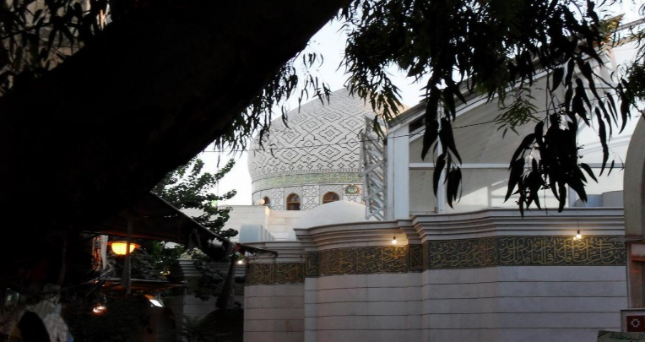
نقش موثر حضرت رقیه(س) در تبدیل واقعه عاشورا به یک جریان سیال تاریخی
جریان کربلا محدود به واقعه عاشورا نیست؛ چراکه پس از آن با ادامه حرکت کاروان اسرا، مبارزه خاندان اهل بیت با یزید همچنان ادامه داشت. ادامه نهضت حسینی را می‌‌توان از خطبه‌های غرای امام سجاد (ع) تا نقش بیدارگری حضرت زینب(س) در شهر‌های بزرگی چون کوفه و شام دانست.
چه بسیار مسیحیان و یهودیانی که به وسیله کاروان اسرا مسلمان شدند و از همه پررنگ‌تر آن که، خانواده یزید و غلامانش با دیدن اهل بیت پیامبر در اسارت از او بیزاری جستند و جزء محبین خاندان عصمت و طهارت شدند.
حضرت رقیه (س) یاقوتی درخشنده در شهر شام
نهضت حسینی با یادگار گذاشتن نشانه‌ای گران‌قدر( حضرت رقیه) در شهر شام باعث دگرگونی عمیق و تغییری شگرف در شهر شام شدند؛ زيرا شهر شام از زمان عثمان، خلیفه سوم تحت امارت معاویه بوده و به گواهی تاریخ او از همان زمان در تدارک تشکیل حکومت بنی‌امیه بود.
پس از مرگ عثمان و به حکومت رسیدن امام علی(ع) وی حاضر به بیعت با امام نشد و از ایشان امارت شهر شام را درخواست کرد و به سبب آن که امام امارت شهر شام را به وی واگذار نکرد، جنگ صفین و ماجرای حکمیت روی داد.
پس از مرگ عثمان و به قدرت رسیدن معاویه او دست به جنایات بسیار عجیب و خطرناکی در عالم اسلام زد. اثرات ظلمی که معاویه در حق اسلام و مسلمین کرد قابل توصیف و شمارش نیست.
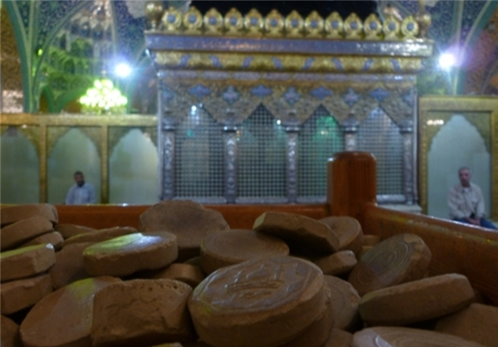

جریان‌سازی خطرناک معاویه علیه اسلام
از جمله آن می‌توان به رواج سب و لعن امام علی (ع) و جعل احادیث احادیث پیامبر اشاره کرد. در کتاب أسرار آل محمد عليهم السلام نقل شده: معاويه قاريان اهل شام‏ و قاضيان آن را فرا خواند و به آنان ‏اموالى داد و ايشان را در نواحى و شهرهاى شام پراكنده ساخت. آنان هم مشغول به نقل روايات دروغين شدند و پايه‏هاى باطلى را براى مردم پايه‏گذارى كردند. آنان به مردم چنين خبر مى‏دادند كه على عليه السلام عثمان را كشته و بدين وسيله اهل شام را به معاويه متمايل كردند و همه اهل شام متفق الكلمه شدند.
برنامه بيست‌ساله معاويه بر ضد ولايت اميرالمؤمنين (ع)
معاويه اين برنامه را بيست سال ادامه داد و در تمام مناطق تحت حكومتش آن را اجرا مى‏كرد، تا آنكه اراذل شام و ياران باطل نزد او آمدند و بر سر غذا و آب او نشستند.
او به آنان اموال مى‏داد و براى ايشان زمين‌ها را قسمت مى‏كرد و خوراكى و نوشيدنى به آنان مى‏خورانيد، تا آنجا كه خردسالان با اين برنامه بزرگ شدند و بزرگسالان پير شدند و عرب‌هاى بيابانى با اين عقايد به شهرها كوچ كردند. اهل شام لعن شيطان را ترك كردند و بر على(ع) لعن كردند و نوشته‏اى هم به همه شهرها براى كارمندانش نوشت كه: «امانم را برداشتم از كسى كه حديثى در مناقب على بن ابى طالب يا فضائل اهل بيتش نقل كند و چنين كسى عقوبت را بر خودش روا داشته است.»
بارگاه حضرت رقیه در شهر شام تبدیل به مرکزی برای تبلیغ تشیع شد
به یمن حضور این مخدره بزرگوار در قلب حکومت امویان، راه گم‌کردگان طریق ولایت به سمت اهل بیت هدایت می‌شوند و مَثَل آن شهید خردسال همانند مناری است که انسان‌های سرگردان را نجات می‌دهد. همچنین از اثرات وجودی حضرت رقیه (س) کم اثر شدن جنایاتی بود که معاویه ملعون در حق اسلام انجام داد؛ زيرا مرقد آن مخدره تبدیل به مرکزی برای تبلیغ شیعیان شد.
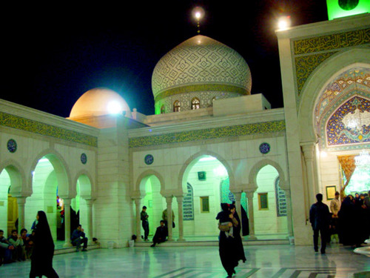
كرامات حضرت رقيه (ع)
از حضرت رقيه (ع) ومرقد مطهر آن حضرت،‌در طول تاريخ، كرامات متعددي بروز كرده است . در این مطلب توجه شما را به یک كرامت شگفت جلب مي‌كنيم:
بگو چند جمله از مصيبت دخترم( رقيه) رابخواند
مرحوم حاج ميرزا علي محدث زاده ( متوفاي محرم 1396 ه. ق)،‌ فرزند مرحوم محدث عالي مقام حاج شيخ عباس قمي رضوان الله تعالي عليها، از وعاظ وخطباي مشهور تهران بودند. ايشان مي‌فرمود: يكسال به بيماري وناراحتي حنجره وگرفتگي صدا مبتلا شده بودم،‌تا جايي كه منبر رفتن وسخنراني كردن براي من ممكن نبود . مسلم،‌ هر مريضي در چنين موقعي به فكر معالجه مي‌افتد، من نيز به طبيبي متخصص و با تجربه مراجعه كردم.
پس از معاينه معلوم شد بيماري من آن قدر شديد است كه بعضي از تارهاي صوتي از كارافتاده و فلج شده و اگر لاعلاج نباشد صعب العلاج است.
طبيب معالج در ضمن نسخه‌اي كه نوشت دستور استراحت داد و گفت كه بايد چند ماه ازمنبر رفتن خودداري كنم وحتي با كسي حرف نزنم واگر چيزي بخواهم و يا مطلبي از زن و بچه‌ام انتظارداشته باشم آنها را بنويسم،‌تا در نتيجه استراحت مداوم واستعمال دارو، شايد سلامتي از دست رفته مجددا به من برگردد.
البته صبر درمقابل چنين بيماري وحرف نزدن با مردم حتي با زن وبچه، خيلي سخت وطاقتفرساست،‌زيرا انسان بيشتر از هر چيز احتياج به گفت وشنود دارد و چطور مي‌شود چند ماه هيچ نگويم وحرفي نزنم وپيوسته در استراحت باشم ؟!
آن هم معلوم نيست كه نتيجه چه باشد.
برهمه روشن است كه با پيش آمدن چنين بيماري خطرناكي،‌چه حال اضطراري به بيماردست مي‌دهد اضطرار مي‌اندازد، اين حالت پريشاني است كه انسان اميدش از تمام چاره‌هاي بشري قطع شده و به ياد مقربان درگاه الهي مي‌افتد تا به وسيله آنها به درگاه خداوند متعال عرض حاجت كرده وا زدرياي بي‌پايان لطف خداوند بهره‌اي بگيرد.
من هم باچنين پيش آمدي،‌ چاره‌اي جز توسل به ذيل عنايت حضرت امام حسين (ع) نداشتم . روزي بعد ازنماز ظهر وعصر،‌حال توسل به دست آمد وخيلي اشك ريختم وسالار شهيدان حضرت اباعبدالله (ع) راكه به وجود مقدس ايشان متوسل بودم مخاطب قرارداده گفتم : يا بن رسول الله، صبر درمقابل چنين بيماري براي من طاقتفرساست. علاوه بر اين من اهل منبرم و مردم ازمن انتظاردارند برايشان منبربروم.
من از اول عمر تا به حال علي الدوام منبر رفته‌ام و از نوكران شما اهل بيتم،‌ حالا چه شده كه بايد يكباره از اين پست حساس براثر بيماري كنار باشم . ضمنا ماه مبارك رمضان نزديك است،‌دعوتها را چه كنم؟ آقا عنايتي بفرما تا خدا شفايم دهد.
به دنبال اين توسل، طبق معمول كم كم خوابيدم. درعالم خواب،‌ خودم را در اطاق بزرگي ديدم كه نيمي ازآن منور وروشن بود وقسمت ديگر آن كمي تاريك.
درآن قسمت كه روشن بود حضرت مولي الكونين امام حسين (ع ) را ديدم كه نشسته است . خيلي خوشحال وخوشوقت شدم و همان توسلي را كه در حال بيداري داشتم در حال رويا نيز پيداكردم . بنا كردم عرض حاجت نمودن،‌ ومخصوصا اصرار داشتم كه ماه مبارك رمضان نزديك است و من در مساجد متعدد دعوت شده‌ام،‌ولي با اين حال حنجره ا زكارافتاده چطور مي‌توانم منبر رفته وسخنراني نمايم وحال آنكه دكتر منع كرده كه حتي با بچه‌هاي خود نيز حرفي نزنم.
چون خيلي الحال وتضرع وزاري داشتم،‌ حضرت اشاره به من كردو فرمود به آن آقا سيد كه دم درب نشسته بگو اشك بريزيد،‌ان شاءالله تعالي خوب مي‌شويد. من به درب اطاق نگاه كردم ديدم شوهر خواهرم آقاي حاج آقا مصطفي طباطبائي قمي كه از علما وخطبا و از ائمه جماعت تهران مي‌باشد نشسته است . امر آقا را به شخص نامبرده رساندم. ايشان مي‌خواست از ذكر مصيبت خودداري كند،‌حضرت سيد الشهدا(ع) فرمود روضه دخترم را بخوان. ايشان مشغول به ذكر مصيبت حضرت رقيه (ع) شد و من هم گريه مي‌كردم و اشك مي‌ريختم،‌ اما متاسفانه بچه‌هايم مرااز خواب بيدار كردند ومن هم با ناراحتي از خواب بيدار شدم ومتاسف ومتاثر بودم كه چرا از آن مجلس پرفيض محروم مانده‌ام،‌ ولي ديدن دوباره آن منظره عالي امكان نداشت.
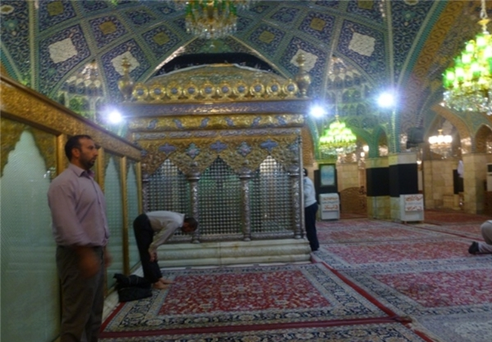
هماه روز، و يا روز بعد، به همان متخصص مراجعه نمودم. خوشبختانه پس از معاينه معلوم شد كه اصلا اثري از ناراحتي وبيماري قبلي در كار نيست . او كه سخت در تعجب بود ازمن پرسيد شما چه خورديد كه به اين زودي وسريع نتيجه گرفتيد؟!
من چگونگي توسل وخواب خودم رابيان كردم. دكتر قلم دردست داشت و سرپا ايستاده بود، ولي بعد از شنيدن داستان توسل من بي اختيار قلم از دستش برزمين افتاد و با يك حالت معنوي كه بر اثر نام مولي الكونين امام حسين (ع) به او دست داده بود پشت ميز طبابت نشست و قطره قطره اشك بررخسارش مي‌ريخت . لختي گريه كرد وسپس گفت : آقا،‌اين ناراحتي شما جز توسل وعنايت و امداد غيبي چاره وراه علاج ديگري نداشت.
آیا این نام (رقیه) درست و صحیح است؟
اصل وجود دختری چهار ساله برای امام حسین علیه السلام در منابع شیعی آمده است در کتاب کامل بهائی نوشته علاء الدین طبری (قرن ششم هجری) قصه دختری چهار ساله که در ماجرای اسارت در خرابه شام در کنار سر بریده پدر به شهادت رسیده، آمده است.[1]
اما در مورد نام او، آیا رقیه بوده یا فاطمه صغری و... اختلاف است.
دو خطاب از امام حسین علیه السلام در کربلا در مصادر شیعی آمده است که یکی از دختران حرم خود را با نام رقیه صدا زده است.
1)- "یا اختاه یا ام کلثوم، و انت یا زینب و انت یا رقیه و انت یا فاطمه و انت یا رباب، ...”.[2]
2)- "ثم نادی: یا ام کلثوم و یا سکینه و یا رقیه و یا عاتکه و یا زینب یا اهل بیتی علیکن منی السلام”.[3]
اکثر محدثان دو دختر به نامهای سکینه و فاطمه برای امام حسین (ع) ذکر کرده‌اند اما علامه ابن شهر آشوب و محمد بن جریر طبری، سه دختر به نامهای سکینه فاطمه و زینب (ع) را برای آن حضرت برشمرده‌اند.
در میان محدثان قدیم تنها علی بن عیسی اربلی ـ صاحب کتاب کشف الغمه (که این کتاب را در سال687 ه ق تألیف کرده است) به نقل از کمال الدین گفته است که امام حسین (ع) شش پسر و چهار دختر داشت ولی او نیز هنگام شمارش دخترها، سه نفر به نامهای زینب سکینه و فاطمه را نام می‌برد و از چهارمی ذکری به میان نمی‌آورد.
احتمال دارد که چهارمین دختر همین رقیه (ع) بوده است.
علامه حائری در کتاب معالی السبطین می‌نویسد: بعضی مانند محمد بن طلحه شافعی و دیگران از علمای اهل تسنن و شیعه می‌نویسند "امام حسین (ع) دارای ده فرزند، شش پسر، و چهار دختر بوده است.
سپس می‌نویسد: دختران او عبارتند از: سکینه، فاطمه صغری، فاطمه کبری و رقیه علیهن السلام.
آنگاه در ادامه می‌افزاید: رقیه پنج سال یا هفت سال داشت و در شام وفات کرد. مادرش "شاه زنان" دختر یزجرد بود.[4]
باید دانست که گاهی بعضی از دختران دو نام داشتند مثلاً طبق قرائتی به احتمال قوی همین حضرت رقیه (س) را فاطمه صغری می‌خواندند و شاید همین موضوع باعث غفلت از نام اصلی او شده است.
بهرحال از لحاظ تحقیقی هیچ استبعادی وجود ندارد که نام این دختر امام حسین (ع) رقیه باشد.
نظر دو تن از مراجع تقليد در خصوص دختر سه ساله امام حسين‌(ع)
پنجم صفر سالروز شهادت ريحانه امام حسين(ع) حضرت رقيه‌(س) است که سندي بر مظلوميت خاندان پيامبر‌(ص) مي‌باشد، عده‌اي از ارادتمندان به ساحت قدسي اهل بيت‌(ع) در پاسخ به شبهه‌اي که در برخي محافل مطرح شده نظر دو تن از مراجع عظام تقليد شيعه در اين خصوص را با طرح 4 سؤال جويا شده‌اند.
1-صحت وجود دختري با مشخصاتي که ارباب مقاتل در مورد کيفيت شهادت آن بزرگوار نقل کرده‌اند (درخرابه شام) چيست؟
2-صحت انتساب چنين دختري به امام حسين‌(ع) چگونه مي‌باشد؟
3-صحت انتساب حرم موجود در نزديک دمشق به دختري به نام حضرت رقيه‌(س) چگونه است؟
4-با توجه به موارد گفته شده و پاسخ‌هاي حضرت عالي انجام نذر و اداي آن داراي چه حکمي است؟

متن کامل نظرات اين دو مرجع تقليد تقديم مي‌گردد:
پاسخ آيت‌الله‌العظمي مکارم شيرازي
بسمه‌تعالي
شکي نيست که دختر کوچکي از امام حسين‌(ع) در شام از دنيا رفت و در آنجا دفن شد و حرم فعلي منسوب به همان دختر است، اما اين که نام آن دختر رقيه بوده يا نام ديگري داشته در بين دانشمندان اسلامي اختلاف نظر وجود دارد هر چند معروف اين است که نامش رقيه است.
هميشه موفق باشيد.
پاسخ آيت‌الله‌العظمي نوري همداني
بسمه‌تعالي
در کتاب‌هايي چون کامل بهائي و نفس‌المهموم و کتاب‌هاي معتبر ديگر دختر خردسالي که برخي نام او را رقيه ناميده‌اند و در شام به شهادت مي‌رسد، براي امام حسين‌(ع) ذکر کرده‌اند و اگر کسي براي آن حضرت نذر کند، بايد آن را ادا نمايد و مضجع موجود در دمشق متعلق به آن حضرت است.
زیارتنامه حضرت رقیه سلام الله علیها
بِسْمِ اللهِ الرَّحْمنِ الرَّحیمِ
اَلسَّلامُ عَلَیْکِ یا سَیِّدَتَنـا رُقَیَّةَ، عَلَیْکِ التَّحِیَّةُ وَاَلسَّلامُ وَرَحْمَةُ اللهِ وَبَرَکاتُهُ، اَلسَّلامُ عَلَیْکِ یـا بِنْتَ رَسُولِ اللهِ، اَلسَّلامُ عَلَیْکِ یـا بِنْتَ اَمیرِ الْمُؤْمِنینَ عَلِیِّ بْنِ اَبی طالِبِ، اَلسَّلامُ عَلَیْکِ یا بِنْتَ فاطِمَةَ الزَّهْراءِ سَیِّدَةِ نِسـاءِ الْعالَمینَ، اَلسَّلامُ عَلَیْکِ یا بِنْتَ خَدیجَةَ الْکُبْرى اُمِّ الْمُؤْمِنینَ وَالْمُؤْمِناتِ، اَلسَّلامُ عَلَیْکِ یا بِنْتَ وَلِىِّ اللهِ، اَلسَّلامُ عَلَیْکِ یا اُخْتَ وَلِىِّ اللهِ، اَلسَّلامُ عَلَیْکِ یا بِنْتَ الْحُسَیْنِ الشَّهیدِ، اَلسَّلامُ عَلَیْکِ اَیَّتُهَا الصِّدّیقَةُ الشَّهیدَةِ، اَلسَّلامُ عَلَیْکِ اَیَّتُهَا الرَّضِیَّةُ الْمَرْضِیَّةُ، اَلسَّلامُ عَلَیْکِ اَیَّتُهَا التَّقیّةُ النَّقیَّةُ، اَلسَّلامُ عَلَیْکِ اَیَّتُهَا الزَّکِیَّةُ الْفاضِلَةُ، اَلسَّلامُ عَلَیْکِ اَیَّتُهَا الْمَظْلُومَةُ الْبَهِیَّةُ، صَلَّى اللهُ عَلَیْکِ وَعَلى رُوحِکِ وَبَدَنِکِ، فَجَعَلَ اللهُ مَنْزِلَکِ وَمَاْواکِ فِى الْجَنَّةِ مَعَ آبائِکِ وَاَجْدادِکِ، الطَّیِّبینَ الطّاهِرینَ الْمَعْصُومینَ، اَلسَّلامُ عَلَیْکُمْ بِما صَبَرْتُمْ فَنِعْمَ عُقْبَى الدّارِ، وَعَلَى الْمَلائِکَةِ الْحـافّینَ حَوْلَ حَرَمِکِ الشَّریفِ، وَرَحْمَةُ اللهِ وَبَرَکاتُهُ، وَصَلَّى اللهُ عَلى سَیِّدِنا مُحَمَّد وَآلِهِ الطَّیِّبینَ الطّاهِرینَ وَسَلَّمَ تَسْلیماً بِرَحْمَتِکَ یا اَرْحَمَ الرّاحِمینَ.
ــــــــــــــــــــــــــــــــــــــــــــــــــــــــــــــــــــــــــــــــــــــــــــــــــــــــــــــــــ
پی نوشت :
[1] کامل بهائی، ج 2، ص 179
[2] اللهوف، سید بن طاووس ص 140 و 141
[3] مقتل ابن مخنف، ص 131
[4] سرگذشت جانسوز حضرت رقیه (س) ص 9 به نقل از معالی السبطین، ج 2، ص 214

